ESERCITAZIONE ALBERO DEI PROBLEMI

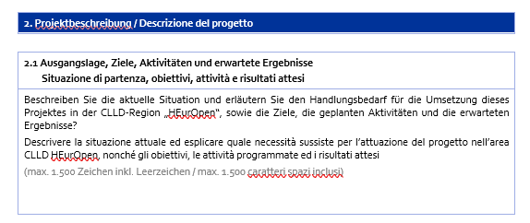

SITUAZIONE DI PARTENZA: Costruzione dell’Albero dei Problemi

partendo dall’area tematica che avete scelto, qual è il problema chiave (apicale) che cercate di risolvere partendo dall’analisi delle criticità e dei problemi che avete riscontrato nella vostra area eleggibile CLLD Cf. Lezioni Slides Bertok (Manuale FORMEZ) e SCHUNK (Manuale di Ciclo di progetto) Slides Lab 7-8

Partendo dai miei spunti di ricerca e dai miei commenti sulla vostra SWOT, cercate di costruire ora un albero dei problemi usando la Scheda seguente o eventualmente MIRO

<https://miro.com/signup/>

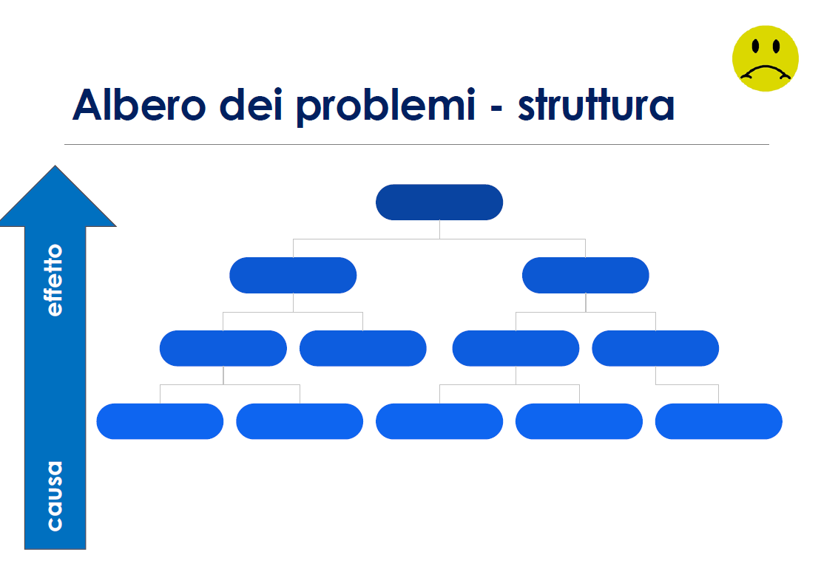

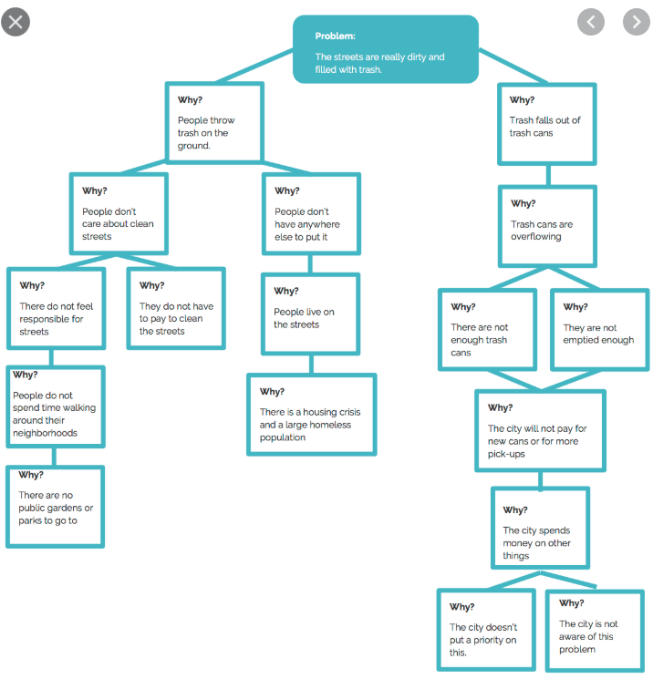

DEFINITE alla fine il PROBLEMA APICALE IL PIU’ POSSIBILE NEI TERMINI DI UNA SFIDA PROGETTUALE PER IL VOSTRO TERRITORIO EUROPROGETTAULE

**La nostra sfida è:**

**COME FACCIAMO A… (RISOLVERE IL PROBLEMA CENTRALE CHE CI PREOCCUPA…)**